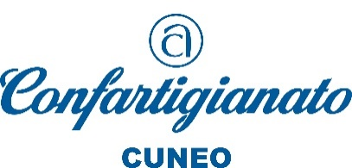 | 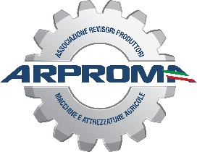

Cuneo, 12 marzo 2018

COMUNICATO STAMPA CONGIUNTO

“Evoluzioni normative per il settore delle macchine agricole”:
A.R.PRO.M.A., Confartigianato Cuneo e Coldiretti Cuneo ne discutono in un convegno
nell’ambito della 37^ Fiera della Meccanizzazione Agricola

Una piccola “rivoluzione” è in atto, e riguarderà il mondo delle macchine agricole nuove e usate.
Con l’entrata in vigore della cosiddetta “Mother Regulation”, infatti, si è assistito ad una trasformazione dei processi normativi connessi a questo settore, a partire dall’erogazione delle patenti per le trattrici agricole, fino alla vera e propria circolazione su strada e alla revisione.
Di tutti questi aspetti così pregnanti sia per il comparto primario che per il mondo delle imprese collegate alla meccanizzazione agricola, A.R.PRO.M.A. (Associazione Revisori e Produttori Macchine Agricole), Confartigianato Cuneo e Coldiretti Cuneo discuteranno, assieme ad esperti del settore, in un convegno organizzato nell’ambito della 37^ edizione della Fiera della Meccanizzazione Agricola di Savigliano.
Il convegno si svolgerà venerdì 16 marzo, a partire dalle ore 11.00, presso l’apposita area “AgriMedia” allestita nella rassegna.
Parteciperanno alla tavola rotonda sul tema quali esperti tecnici Renato Delmastro del CNR-IMAMOTER (Consiglio nazionale di ricerca – Istituto per le macchine agricole e movimento terra) e Domenico Papaleo di FederUnacoma (Federazione Nazionale Costruttori Macchine per l’Agricoltura), che introdurranno gli aspetti normativi dell’argomento.
In seguito, interverrà Luca Blengino, Sostituto Commissario, Coordinatore della Polizia di Stato – Sezione Polizia Stradale Cuneo, per un approfondimento sui controlli e sanzioni inerenti alla circolazione su strada della trattrici e delle macchine agricole.
Concluderanno i lavori Tino Arosio, direttore di Coldiretti Cuneo e Luca Crosetto, presidente di A.R.PRO.M.A. e Confartigianato Cuneo.
«Il convegno – spiega Coldiretti Cuneo - è l’occasione per fare il punto su un quadro normativo in forte evoluzione, nella prospettiva, pienamente condivisibile, di migliorare la sicurezza degli operatori e prevenire gli infortuni. Allo stesso tempo, va tenuto in considerazione che tutto ciò accada in un contesto di attenta valutazione della realtà e della necessaria semplificazione per le imprese agricole».
«Anche quest’anno – aggiunge Luca Crosetto – confermiamo la nostra presenza alla Fiera della Meccanizzazione, uno degli appuntamenti più importanti per il nostro settore. Non solo un’indubbia opportunità di business, ma anche un’occasione di confronto e condivisione, un utile momento per approfondire tematiche che interessano nel quotidiano l’attività di agricoltori e produttori di macchine agricole. Con la nostra partecipazione alla rassegna intendiamo inoltre valorizzare un comparto importante per l’economia locale e nazionale e la Fiera di Savigliano, al pari di tante altre manifestazioni settoriali e generaliste, è un’ottima possibilità per mettere in mostra l’eccellenza del nostro “made in Granda” e promuovere l’artigianato di qualità».

